문화적 및 언어적 다양성

우리의 전략

2024–2028
Korean | 한국어
읽기 쉬운 (Easy Read) 버전
이지 리드

이 전략을 사용하는 방법
우리 (저희) | 이 전략은 국가장애보험기구 (NDIA)에서 작성했습니다.  ‘우리 (저희)’라는 단어는 NDIA를 의미합니다.
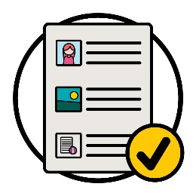  굵은 활자체  일반 활자체 | 우리는 이 전략을 읽기 쉬운 방식으로 작성했습니다.  사진을 사용하여 몇 가지 아이디어를 설명합니다.
몇 가지 중요한 단어는 굵은 활자체로 썼습니다.
이는 문자가 더 두껍고 더 어둡다는 것을 의미합니다.
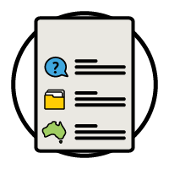  단어 목록 | 우리는 이 단어들이 무엇을 의미하는지 설명합니다.  34페이지에 이러한 단어들의 목록이 있습니다.
 | 이 책자는 문화적 및 언어적 다양성 전략 2024–2028의 '이지 리드(Easy Read)' 버전입니다.
저희 웹사이트에서 문화적 및 언어적 다양성 전략 2024–2028을 찾아볼 수 있습니다.
www.ndis.gov.au/CALD
이 전략을 읽는 데 도움을 요청할 수 있습니다.
친구, 가족 또는 조력자가 여러분에게 도움을 줄 수 있습니다.
 | 이것은 긴 문서입니다.
이 문서를 한 번에 모두 읽을 필요는 없습니다.
천천히 읽으셔도 됩니다.
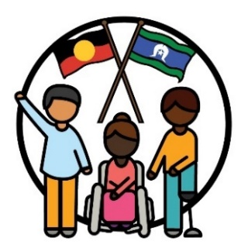 | 우리는 원주민과 토레스 해협 섬 주민을 우리 땅인 호주의 전통적인 소유자로 인정합니다.
그들은 이 땅에 살면서 다음을 사용한 최초의 사람들이었습니다.
- 땅
- 물.

이 전략의 내용은 무엇인가요?
CALD는 무슨 뜻인가요? 5
전략의 내용은 무엇인가요? 7
본 전략이 왜 중요한가요? 10
전략은 어떻게 만들었나요? 12
본 전략의 목표는무엇인가요? 15
다음 단계는 무엇인가요? 29
추가 정보 32
단어 목록 34

CALD는 무슨 뜻인가요?
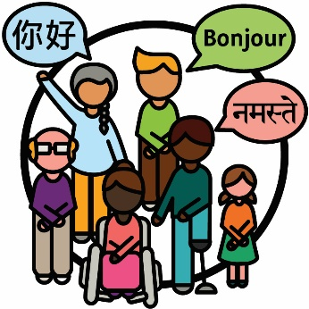 | 문화 및 언어적으로 다양한(Culturally and linguistically diverse, CALD) 사람들은 다음과 같은 사람들입니다.  - 다양한 배경을 가진 사람들  - 영어 이외의 언어를 사용하는 사람들.
 | 호주에는:
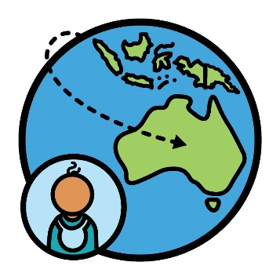 | - 해외에서 태어난 사람들이 800만 명에 가깝습니다
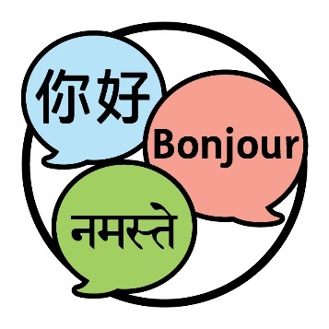 | - 사람들은 300개 이상의 다양한 언어를 사용합니다.

 | 자신의 정체성을 무언가로 밝히는 것은 자신이 특정 집단의 사람들에게 속한다고 말하는 것입니다.
 | 호주에 거주하는 사람들의 30%가 문화적 언어적으로 다양한(CALD) 사람들입니다.
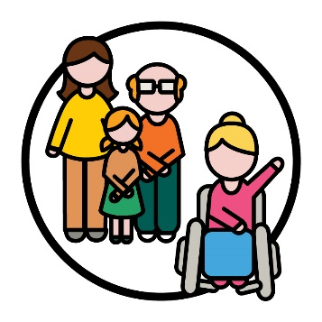 | 국가장애보험제도(National Disability Insurance Scheme, NDIS) 참가자의 10%가 CALD입니다.
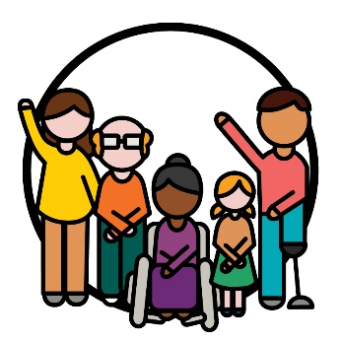 | 참가자는 NDIS에 참여하는 장애인들입니다.

전략의 내용은 무엇인가요?
전략 | 우리는 새로운 문화적 및 언어적 다양성 전략  2024-2028을 작성했습니다.  우리는 이것을 '전략'이라고 부릅니다.
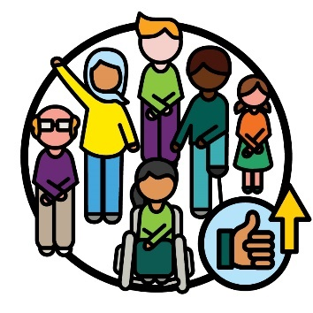 | 이 전략은 CALD 참가자들을 위해 NDIS를 어떻게 개선할 것인지에 대한 계획입니다.
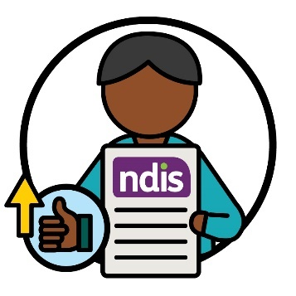 | 또한 CALD 참가자들이 NDIS를 이용한 경험을 어떻게 개선할 것인지에 대해서도 설명합니다.

 | 여기에는 다음과 같은 경험이 포함됩니다.
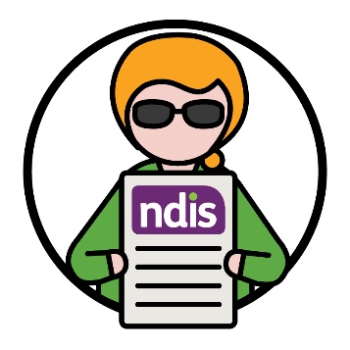 | - NDIS 이용하기
 | - NDIS 직원
 | - NDIS 파트너.
NDIS 파트너는 다른 사람들이 서비스를 찾고 이용할 수 있도록 돕는 사람들입니다.
이 전략에서 우리는 그들을 파트너라고 부릅니다.

이 전략은 다음을 지원하는 방법도 설명합니다.
- CALD 커뮤니티가 NDIS에 참여하기
- CALD 참가자들이 NDIS 이용하기.

본 전략이 왜 중요한가요?
 | 일부 CALD 사람들은 NDIS에 참여하고자 할 때 더 많은 장벽을 경험합니다.
장벽이란 여러분이 다음과 같은 것을 하지 못하게 막는 것을 말합니다.
- 해야 하는 일
- 하고 싶은 일.
 | 장벽은 CALD 사람들이 다음을 하는 것을 더 어렵게 만들 수 있습니다.
 | - NDIS에 대한 정보 찾아보기
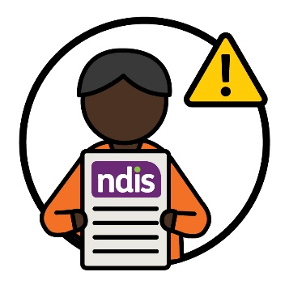 | - NDIS를 이용하는 사람.
 | 저희 직원과 파트너가 CALD 참가자를 지원하는 방법을 항상 이해하지는 못합니다.
일부 CALD 참가자는 필요한 서비스를 찾아 이용하기가 어렵습니다.
또한 모든 문화권에 안전한 서비스가 충분하지 않습니다.
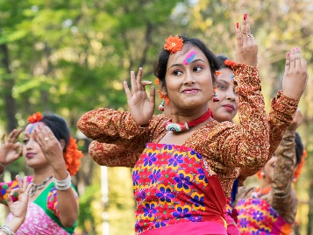 | 여러분의 문화는:  - 여러분의 생활 방식이며  - 여러분에게 중요한 것입니다.
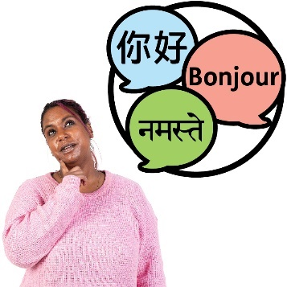 | 다른 언어로 된 정보가 CALD 사람들이 사용하기에 항상 쉬운 것은 아닙니다.
또한 CALD 참가자들에 대한 다음과 같은 정보가 충분하지 않습니다.
- 그들의 경험
- 그들의 필요.

전략은 어떻게 만들었나요?
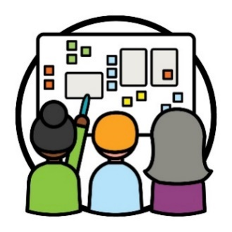 | 우리는 공동 설계를 통해 본 전략을 만들었습니다.  공동 설계는 다음과 같은 것을 위해 사람들이 함께 작업하는 것입니다.  - 새로운 것을 만드는 것  - 일하는 방식을 개선하는 것.
 | 우리는 다음을 포함한 다양한 사람들과 함께 일했습니다.
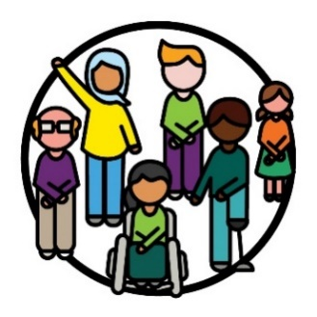 | - CALD 장애인
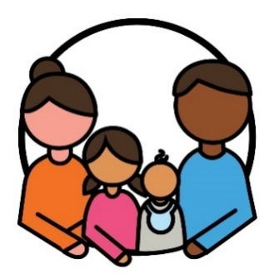 | - 그들의 가족과 간병인
 | - CALD 사람들과 함께 일하는 기관들
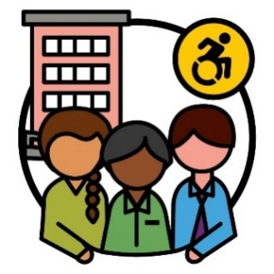 | - 장애인 단체.
우리는 다양한 사람들과 함께 일할 수 있는 가장 좋은 방법을 찾았습니다.
예를 들어, 우리는 사람들이 자신의 아이디어에 대해 이야기할 수 있는 회의를 진행했습니다.
 | 또한 사람들과 일대일로 이야기를 나눴습니다.
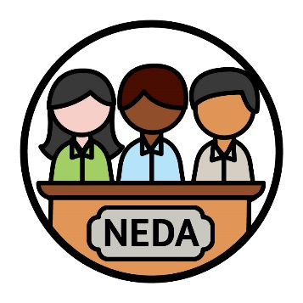 | 우리는 NEDA(National Ethnic Disability Alliance, 호주 다민족 장애인 연합)와도 협력했습니다.  NEDA는 CALD 장애인과 그 가족의 권리를 지원하는 조직입니다.
권리 | 권리는 사람들이 여러분을 다음과 같이 대해야 한다는 규칙입니다.  - 공정하게  - 평등하게.
조언 | NEDA는 CALD 장애인의 권리에 대한 조언을 우리에게 공유했습니다.  우리는 이 조언을 사용하여 본 전략을 만들었습니다.
 | 우리는 또한 NDIA 외부에 자문 그룹을 만들었습니다.
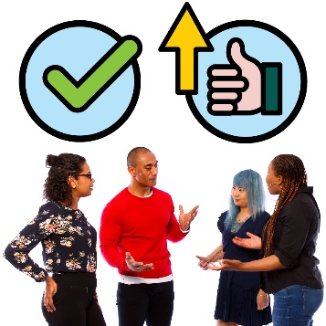 | 자문 그룹은 다음과 같은 것을 공유하기 위해 저희와 협력하는 사람들의 그룹입니다.  - 무엇이 잘 되고 있는지  - 무엇이 더 잘 되어야 하는지.
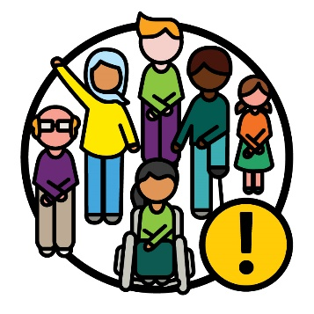 | CALD 장애인은 이 자문 그룹의 중요한 부분이었습니다.
성과 | 우리는 CALD 참가자들에게 더 나은 성과를 제공하는 방법에 대한 이 자문 그룹의 조언을 경청했습니다.  성과란 우리의 업무가 사람들의 삶을 변화시키는 방식입니다.

본 전략의 목표는 무엇인가요?
주제 | 주제란 우리의 일과 삶의 다양한 부분에서 떠오르는 중요한 아이디어입니다.  본 전략에는 6가지 주제가 있습니다.
각 주제에 대해서는 다음 페이지에서 설명합니다.
각 주제에는 CALD 참가자를 더 잘 지원하기 위한 우리의 목표가 포함되어 있습니다.
행동 계획 | 우리는 목표를 달성하기 위해 해야 할 일에 대한 계획을 가지고 있습니다.  우리는 이것을 행동 계획이라고 부릅니다.  이에 대해서는 29 페이지에서 자세히 설명합니다.

1. 업무 시 CALD 참가자에게 집중하기
우리가 다음을 살펴볼 때 각 CALD 참가자가 필요로 하는 것에 집중해야 합니다.
- 참가자가 NDIS를 이용하는 방법
- 우리가 정보를 공유하는 방법
- 우리가 일을 하는 방법.

우리의 목표
 | 우리는 다른 사람들과 협력하여 모든 문화권에서 안전하게 사용할 수 있는 단어들에 대해 합의하려고 합니다.
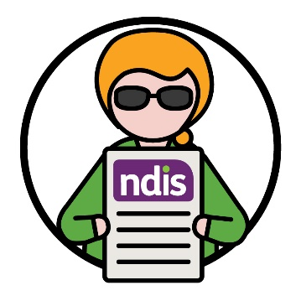 | 또한 우리는 더 많은 CALD 장애인들이 NDIS에 참여할 수 있기를 원합니다.

 | 여기에는 다음이 포함됩니다.
 | - NDIS가 CALD 참가자들에게 공정한지 확인하는 것
계획 | - 더 많은 CALD 참가자들이 자신의 NDIS 플랜 사용 방법을 알도록 하는 것.
CALD 커뮤니티와 소통할 때, 우리는 다음을 확인하고자 합니다.
- 소통이 모든 문화권에 안전한지
- 소통이 잘 이루어지는지
- CALD 사람들이 NDIS를 신뢰할 수 있도록 지원하는지.
행동 계획 | 우리의 행동 방안에 대한 내용은 행동 계획(Action Plan)의 8페이지에서 확인할 수 있습니다.  NDIS 웹사이트에서 행동 계획을 찾아볼 수 있습니다.  www.ndis.gov.au/CALD

2. 우리 직원이 적합한 기술을 갖추도록 하기
우리 직원과 파트너는 다음을 이해해야 합니다.
- CALD 참가자, 그들의 가족 및 간병인과 협력하는 방법
- 그들이 어떤 지원을 필요로 하는지.
또한 다음과 같은 서비스를 제공하는 방법도 알고 있어야 합니다.
- 포용적
- 모든 문화권에 안전.
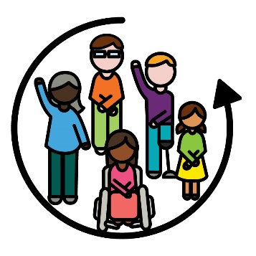 | 무언가가 포용적인 경우, 모든 사람이:  - 참여할 수 있습니다  - 소속감을 느낍니다.

우리의 목표
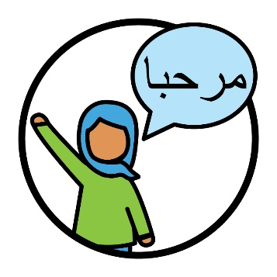 | 우리는 우리의 직원과 파트너가 CALD 참가자의 다음 필요 사항에 대해 이해하기를 바랍니다.  - 문화  - 언어.
 | 또한 그들이 참가자들의 문화와 언어에 맞게 어떻게 지원해야 하는지 이해하기 바랍니다.
 | 우리는 또한 우리 직원과 파트너가 다음 사항에 안전한 방식으로 일하기를 바랍니다.
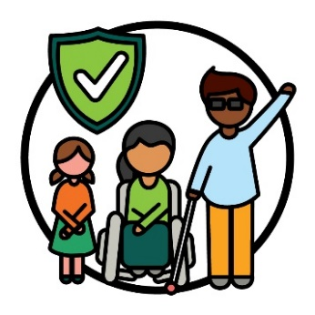 | - 모든 문화
 | - 트라우마를 경험한 사람들.
트라우마는 자신에게 일어났던 나쁜 일에 대해 느끼는 방식입니다.
예를 들어, 두렵거나 스트레스를 받을 수 있습니다.
트라우마는 다양한 방식으로 사람들에게 영향을 미칠 수 있습니다.
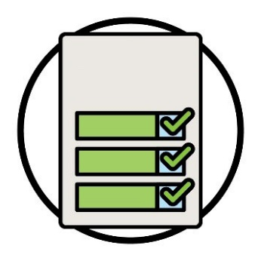  행동 계획 | 우리의 행동 방안에 대한 내용은 행동 계획(Action Plan)의 16페이지에서 확인할 수 있습니다.  NDIS 웹사이트에서 행동 계획을 찾아볼 수 있습니다.  www.ndis.gov.au/CALD

3. 정보 공유 방법
정보를 공유할 때는 다음 사람들이 이해하기 쉬워야 합니다.
- CALD 커뮤니티
- CALD 참가자, 그들의 가족 및 간병인.
또한 정보는 다음과 같이 제공되어야 합니다.
- 다양한 언어로
- 비디오와 같은 다양한 형식으로.

우리의 목표
 | 우리는 CALD 커뮤니티 및 참가자와 정보를 공유할 수 있는 더 나은 방법을 찾고자 합니다.
 | 더 많은 CALD 참가자가 그들이 이용할 수 있는 통역 서비스에 대해 알기를 바랍니다.
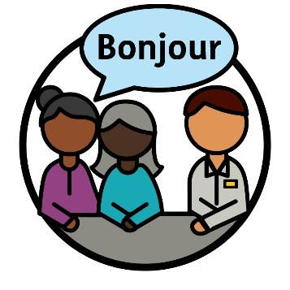 | 통역사는 다음을 하는 사람입니다.  - 여러분의 언어를 사용합니다  - 다른 사람과의 의사 소통을 돕습니다  - 여러분이 다른 사람의 말을 이해하도록 돕습니다.
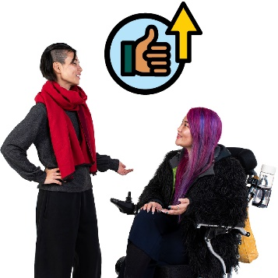 | 또한 CALD 참가자들의 통역 서비스 이용 경험을 개선하고자 합니다.
행동 계획 | 우리의 행동 방안에 대한 내용은 행동 계획의 23페이지에서 확인할 수 있습니다.  NDIS 웹사이트에서 행동 계획을 찾아볼 수 있습니다.  www.ndis.gov.au/CALD

4. 선택과 통제
CALD 참가자들의 필요를 충족시키는 더 많은 지원과 서비스가 있어야 합니다.
CALD 참가자는 자신의 필요에 맞는 공급자를 찾고 사용할 수 있도록 지원을 받아야 합니다.
공급자는 서비스를 제공하여 CALD 참가자를 지원합니다.

우리의 목표
 | 우리는 다음에 대한 정보를 CALD 커뮤니티와 공유하고자 합니다.
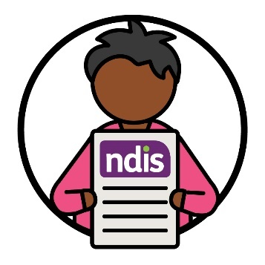 | - NDIS에 참여하는 사람
 | - 해당 커뮤니티의 문화에 적합한 서비스를 찾아 이용하는 방법.
 | 또한 더 많은 NDIS 공급자가 다음과 같은 우수한 서비스를 제공하기 바랍니다.
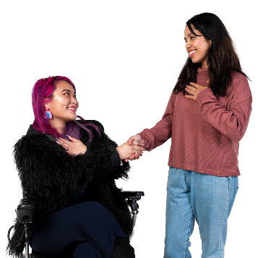 | - 모든 문화를 존중함
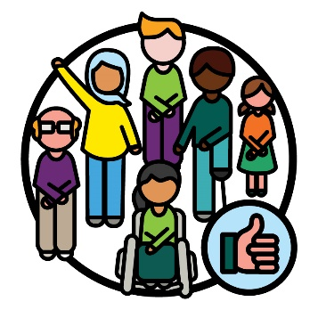 | - CALD 참가자에게 효과적임
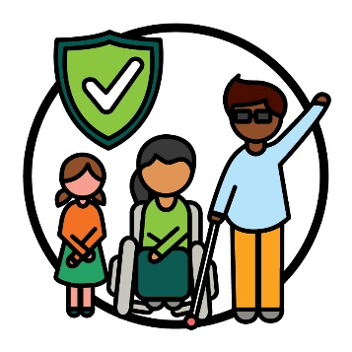 | - 모든 문화권에 안전함.
행동 계획 | 우리의 행동 방안에 대한 내용은 행동 계획의 31페이지에서 확인할 수 있습니다.  NDIS 웹사이트에서 행동 계획을 찾아볼 수 있습니다.  www.ndis.gov.au/CALD

5. CALD 참가자에 대한 데이터
기록 | 데이터에 대해 이야기할 때, 우리는 다음을 의미합니다.  - 사실  - 정보  - 기록.
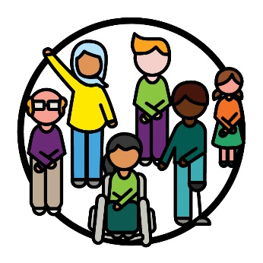 | 다음을 이해하려면 더 나은 데이터가 필요합니다.  - CALD 참가자  - 그들이 어떤 지원을 필요로 하는지.
 | 또한 다음을 이해하려면 더 많은 데이터가 필요합니다.
 | - 서비스 개선 방법
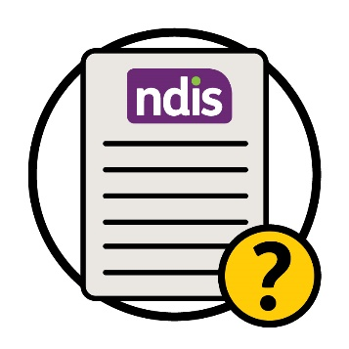 | - NDIS 가 얼마나 잘 운영되고 있는지.

우리의 목표
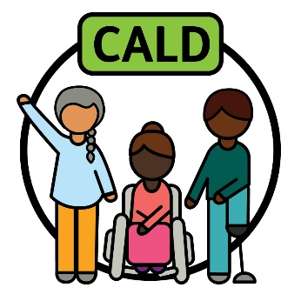 | 우리는 CALD 사람들이 필요로 하는 것을 지원하는 방식으로 'CALD'를 설명하고자 합니다.
 | 다음을 위해, 양질의 데이터를 수집하고 사용하는 것이 중요합니다.
 | - CALD 참가자에게 더 나은 서비스 제공하기
 | - 올바른 결정 내리기.
행동 계획 | 우리의 행동 방안에 대한 내용은 행동 계획의 37페이지에서 확인할 수 있습니다.  NDIS 웹사이트에서 행동 계획을 찾아볼 수 있습니다.  www.ndis.gov.au/CALD

6. 커뮤니티와 소통하는 방법
 | 우리는 과거에 잘 연결되지 않았던 커뮤니티와 소통할 수 있는 더 나은 방법을 찾아야 합니다.
 | 여기에는 다음이 포함됩니다.
 | - 연결이 잘 되지 않았던 커뮤니티들과 정보 공유하기
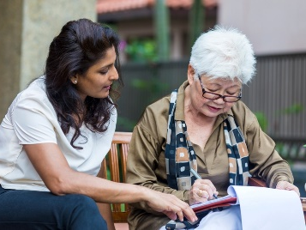 | - 서비스가 지역 사회의 요구 사항을 충족하는지 확인하기.

우리의 목표
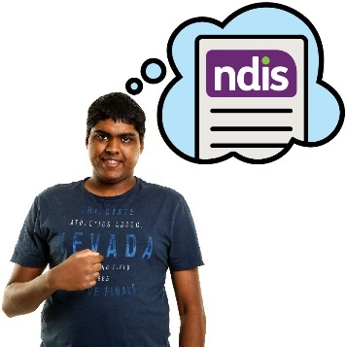 | 우리는 CALD 장애인들이 NDIS를 이해하는 방법을 개선하고자 합니다.

 | 여기에는 다음에 대한 정보 공유가 포함됩니다.
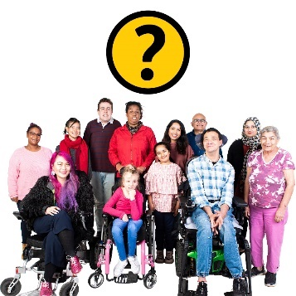 | - NDIS에 참여할 수 있는 사람
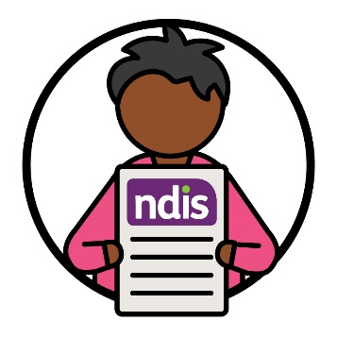 | - NDIS를 이용하는 방법.
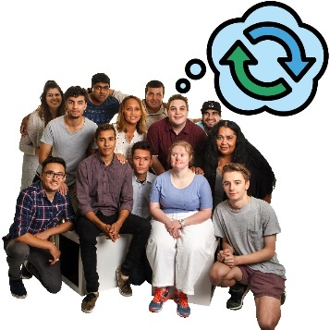 | 우리는 또한 장애에 대한 지역 사회의 태도를 바꾸는 데 도움이 되는 정보를 공유하고자 합니다.
태도란 여러분이:
- 생각하고
- 느끼고
- 믿는 것입니다.

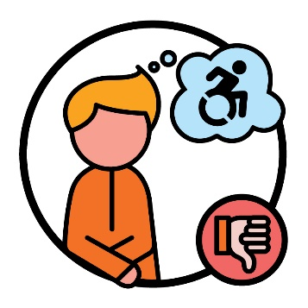 | 예를 들어, 어떤 사람들은 장애에 대해 나쁘게 생각합니다.  그럴 경우 이는 CALD 장애인들이 NDIS를 이용하는 것을 막을 수 있습니다.
행동 계획 | 우리의 행동 방안에 대한 내용은 행동 계획의 40페이지에서 확인할 수 있습니다.  NDIS 웹사이트에서 행동 계획을 찾아볼 수 있습니다.  www.ndis.gov.au/CALD

다음 단계는 무엇인가요?
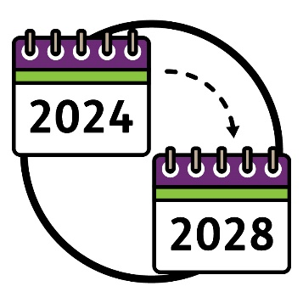 | 본 전략은:  - 2024년에 시작해서  - 2028년에 완료됩니다.
 | 우리는 다음을 설명하는 행동 계획을 세웠습니다.
목표 | - 본 전략의 목표를 달성하기 위해 우리가 해야 할 일
 | - 각 행동 방안에 대한 실행 방법
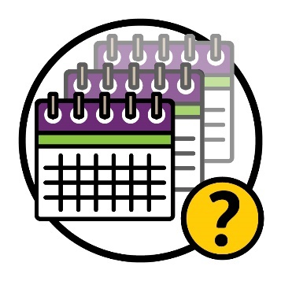 | - 각 행동 방안의 실행에 소요되는 시간
성과 | - 각 행동 방안의 성과.
 | 우리는 행동 계획을 사용하여 본 전략이 얼마나 잘 진행되고 있는지 확인할 것입니다.
행동 계획은 저희 웹사이트에서 확인할 수 있습니다.
www.ndis.gov.au/CALD
이지 리드 | 또한 저희 웹사이트에서 행동 계획의 '이지 리드(Easy Read)' 버전을 찾아볼 수 있습니다.  www.ndis.gov.au/CALD
보고서 | 2024년 말에는 본 전략을 지원하기 위해 지금까지 수행한 작업에 대한 보고서를 공유할 예정입니다.
 | 그리고 다른 사람들에게도 본 전략에 대한 의견을 공유해 달라고 요청할 것입니다.

여기에는 다음이 포함됩니다.
- CALD 장애인
- 지역사회 단체
- NDIA 외부의 자문 그룹.
이는 우리가 다음을 이해하는 데 도움이 됩니다. 본 전략의 어떤 부분이:
- 잘 수행되고 있는지
- 개선이 필요한지.

추가 정보
이 전략에 대한 자세한 내용은 저희에게 문의하십시오.
저희 웹 사이트를 방문하십시오.
www.ndis.gov.au
우리에게 전화로 문의할 수 있습니다.
1800 800 110
페이스북에서 팔로우할 수 있습니다.
www.facebook.com/NDISAus
트위터에서 팔로우할 수 있습니다.
@NDIS
트위터는 'X'라고도 합니다.

문의를 위한 지원
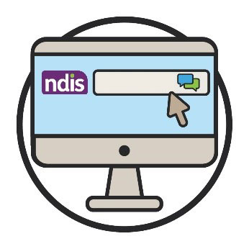  웹챗 | 저희 웹 사이트 상단에 있는 웹 채팅 기능을 사용하여 온라인으로 문의하실 수 있습니다.  www.ndis.gov.au
 | 영어 이외의 언어를 사용하는 경우, 다음으로 전화하실 수 있습니다.
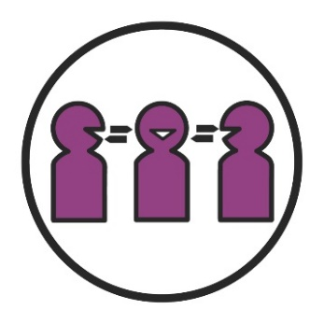 | 번역 및 통역 서비스 (TIS)  131 450
 | 언어 또는 청각 장애가 있는 경우, 다음 번호로 전화할 수 있습니다.
안녕하세요 | TTY  1800 555 677
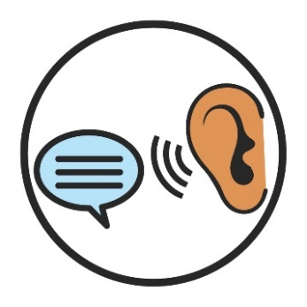 | Speak and Listen  1800 555 727
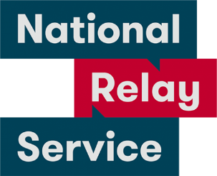 | 내셔널 릴레이 서비스 (National Relay Service)  133 677  www.accesshub.gov.au/about-the-nrs

단어 목록
이 목록에서는 이 문서의 굵은 활자체의 단어들이 의미하는 바를 설명합니다.

태도
태도란 여러분이:
- 생각하고
- 느끼고
- 믿는 것입니다.

자문 그룹
자문 그룹은 다음과 같은 것을 공유하기 위해 저희와 협력하는 사람들의 그룹입니다.
- 무엇이 잘 되고 있는지
- 무엇이 더 잘 되어야 하는지.

장벽
장벽이란 여러분이 다음과 같은 것을 하지 못하게 막는 것을 말합니다.
- 해야 하는 일
- 하고 싶은 일.
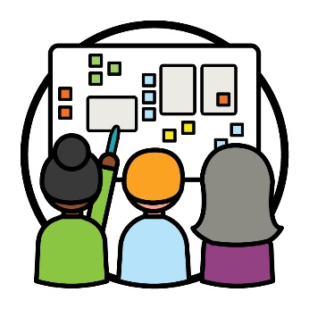 | 공동 설계  공동 설계는 다음과 같은 것을 위해 사람들이 함께 작업하는 것입니다.  - 새로운 것을 만드는 것  - 일하는 방식을 개선하는 것.

문화적 및 언어적 다양성 (CALD)
CALD 사람들은 다음과 같은 사람들입니다.
- 다양한 배경을 가진 사람들
- 영어 이외의 언어를 사용하는 사람들.

문화
여러분의 문화는:
- 여러분의 생활 방식이며
- 여러분에게 중요한 것입니다.
기록 | 데이터  데이터에 대해 이야기할 때, 우리는 다음을 의미합니다.  - 사실  - 정보  - 기록.

정체성
자신의 정체성을 무언가로 밝히는 것은 자신이 특정 집단의 사람들에게 속한다고 말하는 것입니다.
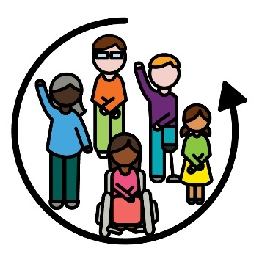 | 포용적  무언가가 포용적인 경우, 모든 사람이:  - 참여할 수 있습니다  - 소속감을 느낍니다.

통역사
통역사는 다음을 하는 사람입니다.
- 여러분의 언어를 사용합니다
- 다른 사람과의 의사 소통을 돕습니다
- 여러분이 다른 사람의 말을 이해하도록 돕습니다.

NDIS 파트너
NDIS 파트너는 다른 사람들이 서비스를 찾고 이용할 수 있도록 돕는 사람들입니다.
성과 | 성과(Outcomes)  성과란 우리의 업무가 사람들의 삶을 변화시키는 방식입니다.

참가자
참가자는 NDIS에 참여하는 장애인들입니다.

공급자
공급자는 서비스를 제공하여 참가자를 지원합니다.
권리 | 권리  권리는 사람들이 여러분을 다음과 같이 대해야 한다는 규칙입니다.  - 공정하게  - 평등하게.

주제 | 주제  주제란 우리의 일과 삶의 다양한 부분에서 떠오르는 중요한 아이디어입니다.

트라우마
트라우마는 자신에게 일어났던 나쁜 일에 대해 느끼는 방식입니다.
예를 들어, 두렵거나 스트레스를 받을 수 있습니다.
트라우마는 다양한 방식으로 사람들에게 영향을 미칠 수 있습니다.

Information Access Group은 스톡 사진과 사용자 지정 이미지를 사용하여 '이지 리드'(Easy Read ) 문서를 만들었습니다. 허가 없이 이 이미지들을 재사용할 수 없습니다. 이미지에 대한 문의 사항은 www.informationaccessgroup.com을 방문하십시오. 작업 번호
5212-A를 인용하십시오.

